Dzień dobry. Na początek dziękuję wszystkim tym którzy wykonali zadania i odesłali zadania choć jeszcze nie wszyscy to zrobili. Oceny po sprawdzeniu prześlę na maila. A teraz zapraszam do nowej lekcji:
TEMAT: Mnożenie ułamków dziesiętnych przez 10,100,1000…..
Na początek zapoznajcie się z filmem: https://pistacja.tv/film/mat00186-mnozenie-ulamkow-dziesietnych-przez-10-100-1000?playlist=299
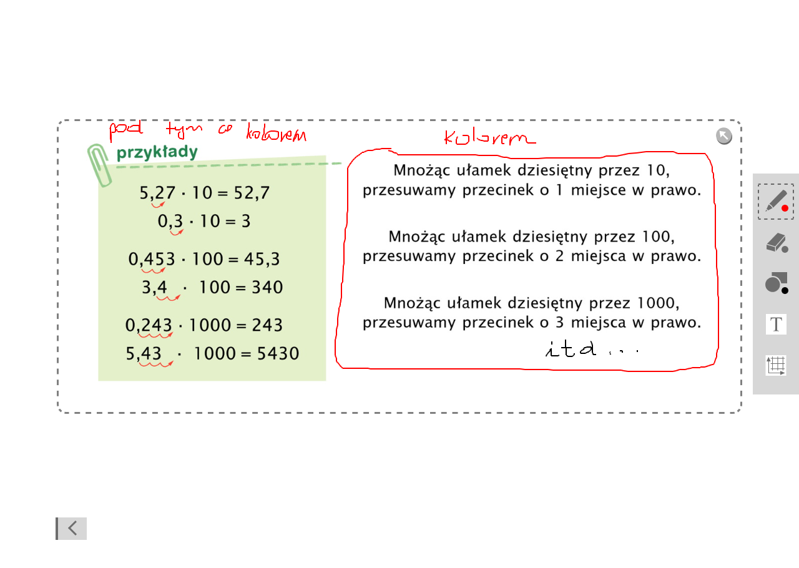
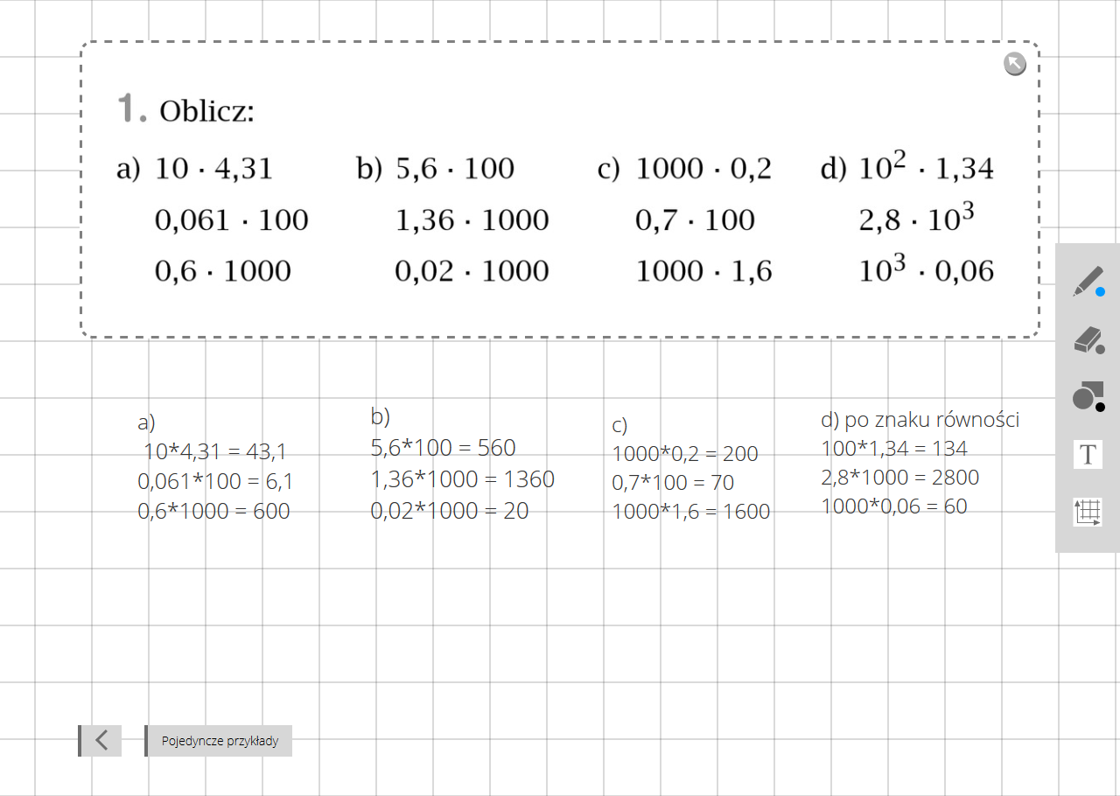
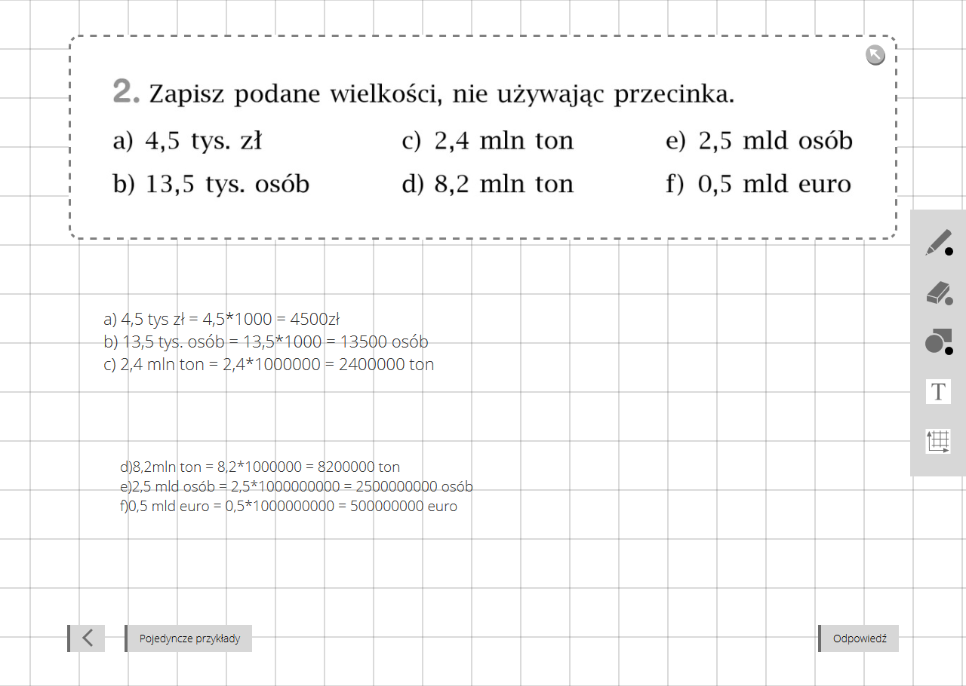

Temat lekcji na piątek
Temat: Mnożenie ułamków dziesiętnych przez 10,100,1000 – ćwiczenia
Bardzo proszę o wykonanie zadań ze stron 76 i 77 w ćwiczeniach.
Nie trzeba nic do mnie odsyłać wystarczy tylko potwierdzenie obecności.

